Benutzerhandbuch

Systemanforderungen

Um das Spiel ausführen zu können müssen folgende Mindestvoraussetzungen erfüllt sein:

- Betriebssystem: Microsoft Windows 10 oder Windows 11
- Laufzeitumgebung: .NET 8.0 Desktop Runtime
- Grafikauflösung: Mindestens 1280x720 Pixel für optimale Darstellung der Bilder

Spielstart und Hauptmenü

Beim Starten der App wird das Hauptmenü geöffnet.

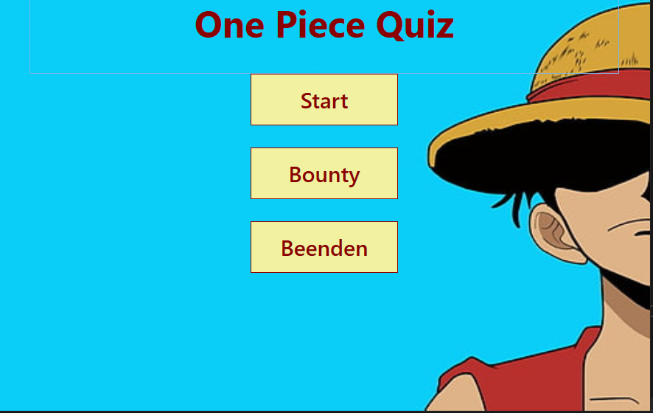

Buttons:

- Start-Button: Bei Klick auf diesen Button werden Sie zur Schwierigkeitsgradauswahl weitergeleitet
- Bounty-Button: Bei Klick auf diesen Button werden Sie auf die Bounty-View weitergeleitet, dort können Sie die HighScores anderer User einsehen
- Beenden-Button: Bei Klick auf diesen Button wird die Anwendung geschlossen

Die Schwierigkeitsauswahl

Wenn Sie im Hauptmenü auf den Start-Button klicken, werden Sie auf diese Seite weitergeleitet
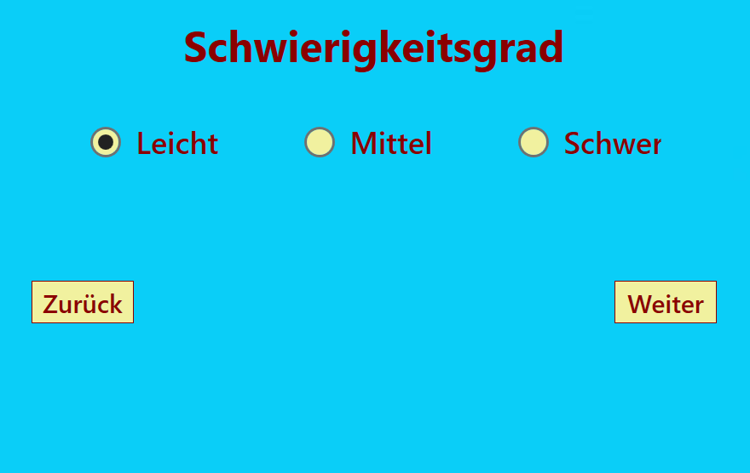

Buttons:

- Radio-Buttons: Hier können Sie den Schwierigkeitsgrad der Fragen auswählen
- Zurück-Button: Bei Klick auf diesen Button kommen Sie zurücl ins Hauptmenü
- Weiter-Button: Bei Klick auf diesen Button startet das Quiz mit der ausgewählten Schwierigkeitsauswahl

Das Quiz

Sobald Sie einen Schwierigkeitsgrad ausgewählt haben, startet das Quiz. Es werden 10 Fragen vom ausgewählten Schwierigkeitsgrad zufällig ausgewählt und Sie müssen Sie nacheinander beantworten.

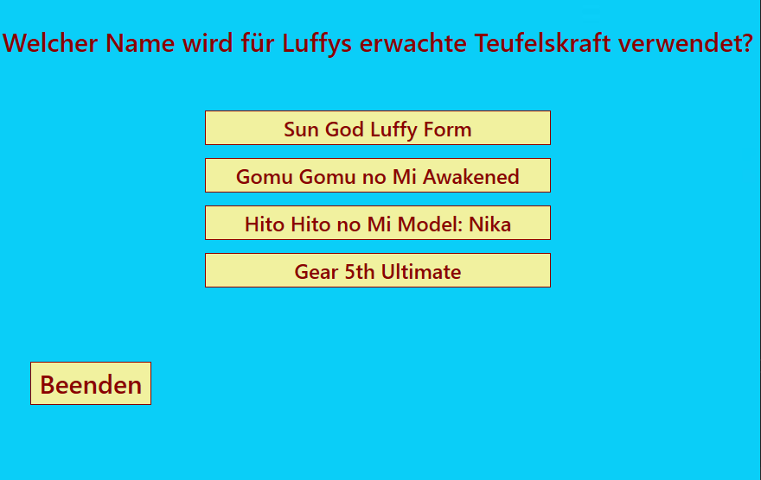

Oben sehen Sie die Frage und darunter 4 Antwortmöglichkeiten, von denen einen richtig ist. Durch Klick auf eine Antwort wird ausgewertet ob die Antwort richtig ist.

Möglichkeiten:
- Die Frage ist richtig: die Antwort leutet grün auf und Sie werden nach wenigen Sekunden zur nächsten Frage weitergeleitet
- Die Frage ist falsch: Die Antwort leutet rot auf und die richtige Antwort leutet grün auf, danach werden Sie auch nach wenigen Sekunden zur nächsten Frage weitergeleitet

Der Beenden-Button beendet das Quiz vorzeitig und Sie werden ins Hauptmenü zurückgeleitet.

Die Auswertung

Wenn Sie die letzte Frage beantwortet haben werden Sie automatisch auf die ErgebnisView weitergeleitet.

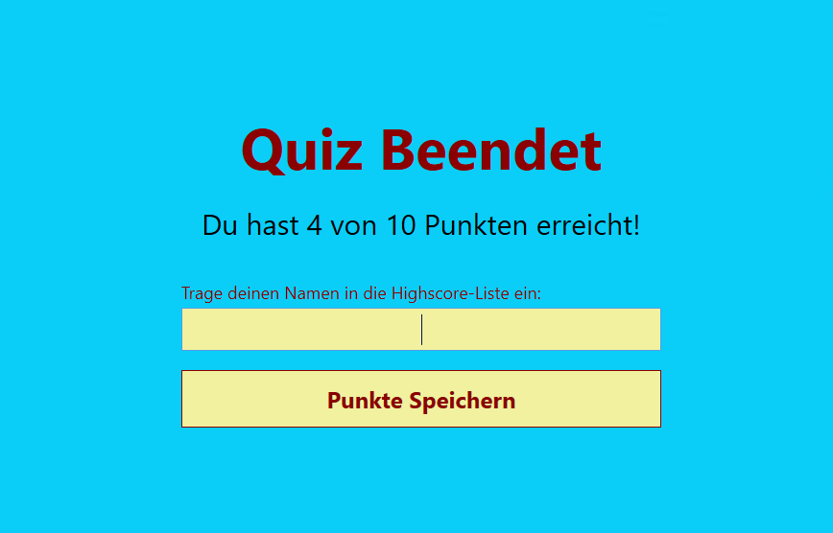

Hier erfahren Sie wie viele Fragen Sie richtig beantwortet haben. Als Abschluss können Sie einen Namen eintippen und unter diesem Namen wird Ihr Score dann in der Bounty-Rangliste gespeichert.

Durch klick auf Den „Punkte Speichern“ Button wird Ihr Score gespeichert und Sie werden in das Hauptmenü zurückgeleitet.

Die Rangliste

Vor oder Nachdem Sie einen Quizdurchlauf starten können Sie vom Hauptmenü aus durch einen Klick auf den Bounty-Button die Bestenliste einsehen.

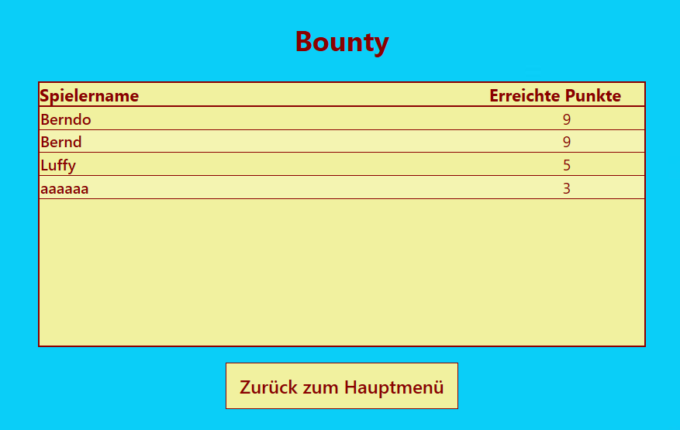

Hier sieht man links in der Tabelle den Namen und rechts in der selben Zeile den dazugehörigen Score.

Durch Klick auf den „Zurück zum Hauptmenü“-Button gelangt man wieder auf den Ausgangsbildschirm der App.

